УПРАВЛЕНИЕ ПО ФИЗИЧЕСКОЙ КУЛЬТУРЕ И СПОРТУ
ул. 60 лет СССР, 29-А, г. Ноябрьск, 629802
Телефон: 35-33-60.
От 15.02.2024 № 89-178-08/01-07/345
О проведении экскурсии и рабочей встречи
С. В. Богдановский

Уважаемый(ая) С В!

С целью развития адаптивной физической культуры и адаптивного спорта (далее - АФК и АС) и привлечения лиц с инвалидностью в занятия АФК и АС приглашаем Вас на тематическую встречу с поставщиками социальных услуг, которая состоится 28 февраля 2024 года по адресу ул. Дзержинского, 4, МАУ «СОК «Зенит им. Юрия Морозова». В программе встречи:
– в 14.15 экскурсия в отделение АФК;
– в 14.45 рабочая встреча с инструкторами по АФК.
Просим Вас в срок до 27 февраля 2024 года подтвердить участие по номеру тел. +79124385222 или на адрес эл. почты. VZfkis@yandex.ru

Начальник Управления по физической культуре и спорту | 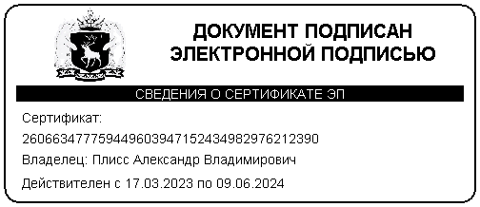 | А. В. Плисс

Зуева Виктория Викторовна, Аналитик 1 категории Отдела физкультурно-спортивной и организационно-методической работы Управления по физической культуре и спорту, VVZuyeva@noyabrsk.yanao.ru

